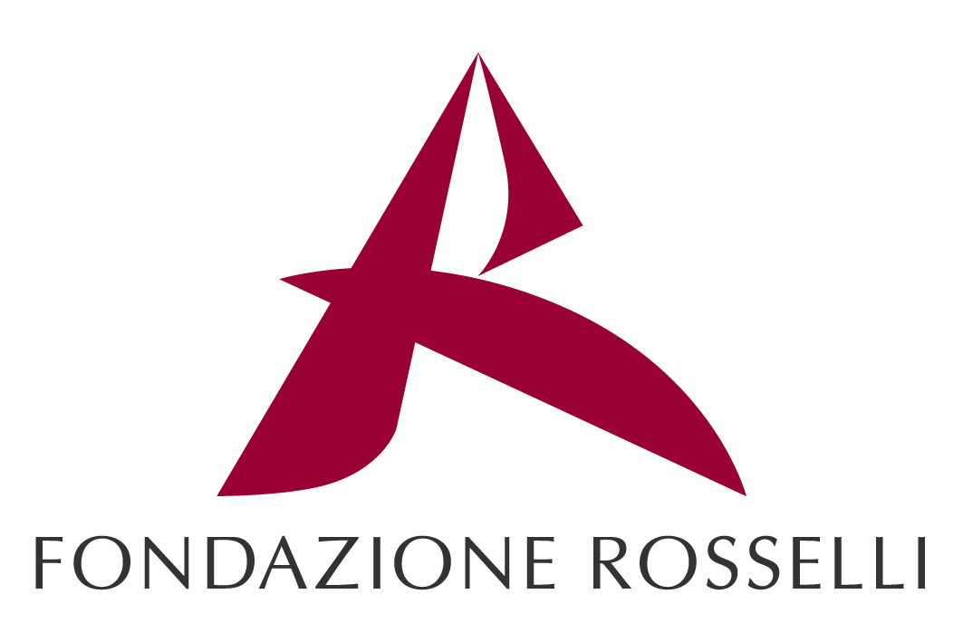

COMUNICATO STAMPA

PRESENTATO L’OTTAVO RAPPORTO IEM
SULL’INDUSTRIA DELLA COMUNICAZIONE IN ITALIA

L’industria della comunicazione in Italia è un mercato da 95 miliardi di euro

La Televisione è il medium predominante nella raccolta pubblicitaria (55%)
ma non supera il 7% del totale del mercato della comunicazione,
nel quale invece le tlc hanno una quota del 45% e l’informatica del 20%

Nel complesso, la Stampa è un mercato ricco con una incidenza dell’8,9%
che arriva all’11,9% includendo anche i libri
ma raccoglie solo il 35% della pubblicità

I mezzi a contenuto editoriale crescono più di Informatica e Telecomunicazioni

Tra le Telecomunicazioni fisse e mobili, la prima è in calo e la seconda è in crescita, ma l’incremento maggiore riguarda i servizi a valore aggiunto

Aumenta il peso della tv, soprattutto grazie alla crescita di pubblicità ed abbonamenti,
della radio, specie quella privata
dei quotidiani e periodici
mentre il cinema e i libri sono stabili e la musica perde terreno

Il sistema Italia è fragile rispetto ai concorrenti internazionali

La piccola dimensione dei gruppi italiani e la pratica di utilizzare contenuti italiani “nativi” riduce le economie di scala derivanti dall’utilizzo dei contenuti digitali e dalle sinergie di costo provenienti dalle integrazione delle piattaforme distributive e di supporto ai clienti (es. fisso-mobile)
La debolezza nel software riduce la capacità dei gruppi italiani di influire sulle future piattaforme e architetture distributive

Roma, 11 novembre 2005 - Il Rapporto 2005 sull’Industria della Comunicazione in Italia, elaborato dall’Istituto di Economia dei Media della Fondazione Rosselli, è dedicato ai nuovi scenari di policy e alle strategie competitive rese necessarie dalla convergenza fra i diversi media.
Il Rapporto, giunto alla sua ottava edizione e curato da Flavia Barca, si mantiene fedele alla missione, costruita nel corso degli anni, di aggregare in un unico prodotto editoriale lo stato dell’arte dei diversi mercati della comunicazione e dei media, ponendosi d’abitudine come agile reference book per studiosi, professionisti e osservatori del settore.
Si aggiunge, da questa edizione, una sezione dedicata ad approfondire temi di particolare rilevanza per l’industria della comunicazione, in modo trasversale ai diversi mercati, riguardanti la regolamentazione, la competitività, la legislazione e lo sviluppo tecnologico.
Il Rapporto è suddiviso in due parti:
- la prima, “Mercati”, analizza i diversi mercati della comunicazione (Televisione, Radio, Cinema, Home-video, Libri, Quotidiani e Periodici, Directory, Musica registrata, Pubblicità, Editoria elettronica, Telecomunicazioni fisse e mobili, Internet);
- la seconda, “Approfondimenti”, affronta argomenti decisivi per i nuovi paradigmi dello sviluppo dell’industria della comunicazione, come le nuove prospettive di regolamentazione su contenuti e reti a larga banda, la strategie competitive più efficaci nei mercati dei contenuti multimediali, la proprietà intellettuale e la gestione dei diritti nei media digitali, l’Ambient Intelligence e la pervasività delle nuove tecnologie nella vita quotidiana.

L’industria della comunicazione in Italia è un mercato da 95 miliardi di euro, dove i mezzi a contenuto editoriale crescono più di Informatica e Telecomunicazioni
Il Rapporto evidenzia come l’intero macro-mercato di ICT e Media, complessivamente, è cresciuto nel 2004 di circa il 3%. Dei 95 miliardi, circa 60 sono raccolti dall’Informatica e dalle Telecomunicazioni fisse e mobili. Ma sono i mezzi a contenuto editoriale (televisione, radio, cinema, home-video, stampa, musica, videogiochi…) a mostrare i tassi di crescita più rilevanti, così come nelle tlc sono contenuti e servizi a valore aggiunto a sostenere un mercato ormai maturo.
I vari media mostrano andamenti diversi: dalla crisi del mercato musicale e la bassa crescita del mercato librario, alle performance positive della stampa quotidiana e periodica (che cresce di oltre il 10%), della televisione (quasi il 9%), home-video (+14%) e radio nazionali e locali (+18%). L’ICT da sola, invece, cresce di solo l’1,2%, principalmente grazie alla telefonia mobile.
La Televisione è il medium predominante nella raccolta pubblicitaria ma, nel complesso, la Stampa è un mercato più ricco
Nell’annosa diatriba fra televisione e stampa, in merito alla raccolta pubblicitaria, il Rapporto rileva come i due mezzi si dividano più del 90% degli investimenti pubblicitari sui mezzi classici nel 2004, con la televisione che sale oltre il 55% e la stampa che scende al 35% (di cui il 20,9% sui quotidiani e il 14,2% sui periodici). Considerando, però, anche le vendite, il mercato televisivo ha raggiunto il valore di 6.344 milioni di euro – di cui il 58,5% da pubblicità, il 23,2% da canone e il 18,3% da abbonamenti (in forte crescita) – mentre il mercato della stampa quotidiana e periodica vale complessivamente 8.911 milioni di euro (di cui più di 2 miliardi da prodotti “collaterali” in abbinamento, segmento in cui si distinguono i periodici).
L’86% dei ricavi pubblicitari televisivi è ad appannaggio di Rai e Mediaset, mentre l’editoria mostra tassi di concentrazione decisamente più bassi. Si tratta comunque dei due media più “ricchi” in termini di risorse.
Tra gli altri mezzi a contenuto editoriale, si segnala la buona progressione dell’home-video (945 milioni) e della radio nazionale (400 milioni), mentre continua a contrarsi il mercato della musica registrata (sotto i 400 milioni ma con le nuove tecnologie che spingono a una quantificazione più attenta dei canali della distribuzione musicale) e cresce poco il mercato librario (circa 2.800 milioni).
Nelle Telecomunicazioni fisse e mobili, la crescita maggiore riguarda i servizi a valore aggiunto
Andamenti diametralmente opposti evidenziano le Telecomunicazioni fisse e quelle mobili. Continua la flessione del mercato delle Tlc fisse (19,8 miliardi di euro), al cui interno tiene il segmento “servizi” (e specialmente Internet e i servizi a valore aggiunto, mentre decrescono i servizi ‘voce’).
Le telecomunicazioni mobili, invece, non hanno finora conosciuto soste, superando i 22 miliardi di euro. Anche qui sono i servizi a crescere maggiormente, sia quelli ‘voce’ che ‘dati’, con questi ultimi che, sebbene ancora minoritari, promettono di essere il vettore dello sviluppo del mercato nei prossimi anni, nella forma del download, del gaming e dei servizi audiovisivi su telefonino.
La contrazione del mercato dell’Information Technology (19,3 miliardi), al contrario, ha riguardato principalmente il software e i servizi di assistenza, e sarebbe stata maggiore se non fosse stata compensata dalla crescita dell’hardware, e principalmente dalla crescente diffusione dei pc portatili.
Il mercato ha bisogno dello sviluppo contestuale e pluralista di reti e contenuti
Il Rapporto, inoltre, nella sezione ‘Approfondimenti’, esamina gli aspetti legati alla contendibilità e crescita dei mercati audiovisivi e multimediali, mettendo in evidenza i principali “colli di bottiglia” che ne impediscono il pieno sviluppo, sia in termini di accesso alle reti, sia di accesso ai contenuti.
Da un lato, si analizza il grado di sviluppo delle infrastrutture in banda larga, la relativa penetrazione nel territorio e le quote di mercato detenute dagli incumbent. Quanto ai contenuti, soprattutto quelli premium, viene posta enfasi sulla loro crescente importanza per il successo delle piattaforme di comunicazione, sottolineando le tendenze all’integrazione verticale tra operatori di rete e fornitori di contenuti.
In tale prospettiva, si approfondisce altresì il meccanismo dell’esclusiva, distinguendo tra scelte di policy che possono limitare le condotte anticoncorrenziali, e interventi che producono effetti asimmetrici nei mercati, falsando l’agone competitivo.

Il raggiungimento e la fidelizzazione dell’utente finale necessitano di nuove e raffinate strategie competitive
L’avvento dell’era digitale ha comportato un vero e proprio “cambiamento di paradigma” per le strategie competitive e i modelli di business utilizzati dalle imprese che operano nel settore dei contenuti multimediali. I nuovi settori ad elevato contenuto di tecnologia e informazione sono infatti caratterizzati da peculiarità economiche e dinamiche concorrenziali profondamente diverse rispetto ai settori “tradizionali”, e pongono sfide concettuali di nuovo conio sia per i giuristi, sia per gli economisti, sia per gli addetti ai lavori.
La strategia competitiva adottata dalle imprese nel settore dei contenuti multimediali deve tener conto di una molteplicità di fattori, tra cui gli effetti di rete e apprendimento, le nuove strategie di prezzo dei beni a elevato contenuto di informazione, la crescente convergenza tra piattaforme, mercati e tecnologie, la natura multilaterale dei mercati e la crescente importanza dei modelli di coopetition e revenue sharing.
Il contributo su “domanda e offerta dei contenuti multimediali” contiene una descrizione dettagliata di tutti questi fattori, nell’ottica della “economics of attention”, derivandone un “decalogo del platform operator” e una serie di indicazioni sull’approccio che le autorità antitrust e i policymaker dovrebbero adottare nel settore dei media.

La Fondazione Rosselli ringrazia sentitamente la Camera di Commercio di Roma, per la cortese e tradizionale ospitalità, Enterprise Digital Architects, Gruppo Mediaset, Sky Italia, Telecom Italia, Vodafone Italia

